Oggi in Villa Reale la presentazione della ricerca
“Dalla Brianza all’Europa: come nasce e si evolve l’agente immobiliare 3.0”

IN EUROPA SONO OLTRE 4,1 MILIONI LE CASE COMPRAVENDUTE IN UN ANNO
PER OGNI AGENTE IN MEDIA 10 IMMOBILI
ITALIA AL 5° POSTO PER GIRO D’AFFARI

Il business delle agenzie immobiliari in Europa ammonta a quasi 35 miliardi di Euro. In testa Regno Unito, seguito da Francia e Germania. Successo del “web real estate”: il 69% delle compravendite in Europa, e il 54% in Italia, è legato a pubblicità e annunci online.

Monza, 23 maggio 2016. Ammontano a oltre 4,1 milioni le case compravendute in Europa nel 2014. Un giro d’affari di quasi 35 miliardi di euro per le agenzie immobiliari. L’Italia è al 5° posto in Europa con poco più di 2 miliardi di euro di fatturato. In Europa si contano 175mila agenzie e un network fatto da 275mila agenti immobiliari (+62,4% rispetto al 2008) che vendono in media 10 abitazioni in un anno e che, oggi, utilizzano sempre di più portali e canali di informazione digitale, tanto che il 69% delle compravendite in Europa, e il 54% di quelle in Italia, deriva da pubblicità e annunci sul web. Sono alcuni dei numeri dell’indagine “Dalla Brianza all’Europa: come nasce e si evolve l’agente immobiliare 3.0” realizzata dalla Camera di commercio di Monza e Brianza, attraverso l’Osservatorio immobiliare, che ha analizzato il ruolo dell’agente immobiliare e la sua evoluzione in 13 Paesi europei (Austria, Belgio, Germania, Danimarca, Spagna, Finlandia, Francia, Irlanda, Italia, Lussemburgo, Olanda, Svezia e Regno Unito). Tutta l’indagine è disponibile da oggi sul sito www.mb.camcom.it
Le compravendite della casa in Europa Nei 13 Paesi analizzati nel 2014 sono state compravendute oltre 4,1 milioni di case. Dal 2008 il numero di compravendite ha rallentato la corsa del 2,8% (recupera però dal 2012 +7,4%), mentre i prezzi sono incrementati in media dal 2008 del 4,4% subendo solo lievi aggiustamenti. Quello immobiliare è un settore che conta nell’Europa a 13 circa 175 mila agenzie, le più grandi si concentrano nel Regno Unito e in Irlanda, al lato opposto Belgio, Germania e Svezia. Complessivamente, gravitano attorno a questo network 275 mila agenti immobiliari, in crescita rispetto al 2008 del +62,4%. Nei 13 Paesi considerati il fatturato globale delle agenzie immobiliari è di quasi 35 miliardi di Euro. La graduatoria dei Primi 5 Paesi per livelli di fatturato vede in testa saldamente Regno Unito, seguito da Francia e Germania. L’Italia è al 5° posto con 2,1 miliardi di Euro. La maggior parte del fatturato delle agenzie europee proviene da attività di compravendita, seguita da quella dell’affitto (insieme raggiungono il 57%), il 30% dei ricavi proviene da attività di valutazione e di advisoring, ed il 13% da altre attività, fra cui consulenza ed intermediazione del credito.
I numeri degli agenti immobiliari in Europa In media, un agente dell’Europa intermedia circa 10 case in un anno. Si compravendono più case in Svezia (22,5), Germania (19.3) e Regno Unito (14,0), di meno in Irlanda (3,4), Lussemburgo (4,1) e Italia (4,3). Considerando la percentuale di penetrazione residenziale degli agenti ed il livello medio di commissioni emerge che ad alte commissioni residenziali corrisponde una percentuale di mercato intermediato non superiore al 50% (come, ad esempio, accade in Francia), mentre per bassi livelli di commissioni, con l’unica eccezione dell’Irlanda, la percentuale di intermediato risulta elevata.
Il futuro dell’agente immobiliare Il 69% delle compravendite in Europa, e il 54% di quelle in Italia, deriva da pubblicità e annunci online. Rapportando il sentiment europeo a quello nazionale sul tema del “web real estate”, emerge che in Italia la modalità prevalente di vendita è la pubblicità online (61% contro il 59% europeo). Anche sull’utilizzo della piattaforma MLS, Multiple Listing Service, una piattaforma utilizzata dagli operatori immobiliari per condividere affari tramite l’associazione la quota nazionale è del 17% contro il dato europeo che si attesta al 22%.

“Il marketing immobiliare è strettamente connesso al marketing territoriale – ha dichiarato Carlo Edoardo Valli Presidente della Camera di commercio di Monza e Brianza - Il professionista immobiliare lavora direttamente sui territori, possiamo giustamente dire che opera come promoter, perché vendendo gli immobili vende indirettamente quel territorio.”

“Oggi l’agente immobiliare è un vero e proprio consulente che non può più solo occuparsi dell’andamento dei prezzi, della valutazione immobiliare e di promuovere il suo portafoglio prodotti, ma ha il compito di proteggere il cliente, facendo percepire il valore dei propri servizi, che sono di natura legale, edile, urbanistica ed ambientale. Per questo rivestono un ruolo rilevante le politiche associative e soprattutto la capacità di fare formazione.- ha dichiarato Mauro Danielli Presidente dell’Osservatorio del Territorio e degli Immobili della Brianza della Camera di commercio di Monza e Brianza – Da osservare a tal riguardo che la tanto auspicata liberalizzazione dell’attività professionale è stata giudicata nei giudizi raccolti dalle associazioni europee, anche nei Paesi più liberisti che hanno intrapreso azioni in tal senso, rischiosa in quanto capace di creare un vuoto normativo che potrebbe danneggiare sia i professionisti sia i consumatori.”

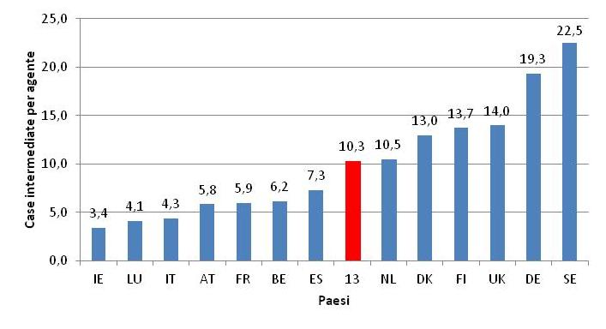

Differenze predominanti “web real estate” Europa – Italia (% di risposte “positive”)
 | Europa | Italia
Sito per vendere immobili dell’Associazione | 56% | 60%
Quota compravendite in seguito a pubblicità su web | 69% | 54%
Modalità prevalente pubblicità web | 59% | 61%
Condivisione di affari con colleghi | 22% | 17%
Fonte: Indagine “Dalla Brianza all’Europa: come nasce e si evolve l’agente immobiliare 3.0” realizzata dalla Camera di commercio di Monza e Brianza attraverso l’Osservatorio immobiliare

